У К Р А Ї Н А

ЮЖНОУКРАЇНСЬКА МІСЬКА РАДА

МИКОЛАЇВСЬКОЇ ОБЛАСТІ
Виконавчий комітет
РІШЕННЯ
від "__11____" ___12_____ 2020 № _349_____

Про визначення місць для продажу
новорічних ялинок у місті Южноукраїнську

Керуючись пп. 8 п. «а» ст. 30 Закону України «Про місцеве самоврядування в Україні», відповідно до законів України «Про благоустрій населених пунктів», «Про забезпечення санітарного та епідемічного благополуччя населення», з метою забезпечення мешканців міста новорічними ялинками (деревами хвойних порід), впорядкування вуличної торгівлі у місті в місцях її стихійного виникнення та недопущення торгівлі у невстановлених місцях, виконавчий комітет Южноукраїнської міської ради

В И Р І Ш И В:

1. Організувати в місті Южноукраїнську продаж новорічних ялинок (дерева хвойних порід) з 12.12.2020 по 31.12.2020 з 6-30 годин до 20-00 години в спеціально відведених для цього місцях за адресами (схеми місць додаються), а саме:

- територія майданчику (п’ятачок) на перехресті вулиць Миру та Олімпійської;

- у дворі житлових будинків №17, №19 на проспекті Незалежності.

2. Управлінню економічного розвитку Южноукраїнської міської ради (Петрик) забезпечити розгляд заяв (з пакетом документів) на розміщення об’єктів торгівлі з продажу новорічних ялинок (дерева хвойних порід) та видачу суб’єктам господарювання, зареєстрованим в установленому порядку довідок про визначення торговельних місць, відповідно до наявних торгівельних місць, зазначених у п.1 цього рішення.

3. Суб’єктам господарювання, які мають намір розмістити об’єкт торгівлі з продажу новорічних ялинок (дерева хвойних порід), щодо отримання довідки про визначення торговельного місця для здійснення торгівлі, необхідно подати до виконавчого комітету Южноукраїнської міської ради відповідну заяву із зазначенням ідентифікаційного коду юридичної особи/реєстраційного номеру облікової картки платника податків та інших обов’язкових платежів, до якої додати копію документа, що підтверджує правомірність здійснення торгівлі деревами хвойних порід, та копію договору про надання послуг з вивезення та складування твердих побутових відходів.

4. Суб’єктам господарювання, які здійснюватимуть продаж новорічних ялинок (дерева хвойних порід) під час торгівлі обов’язково дотримуватись карантинних обмежувальних заходів спрямованих протидії поширенню коронавірусної хвороби COVID-19.

5. Рекомендувати Южноукраїнському відділенню Первомайського відділу поліції Головного управління Національної поліції в Миколаївській області (Кравцов) забезпечити щоденне патрулювання місць можливого виникнення неорганізованої торгівлі ялинками, недопущення торгівлі піротехнічними товарами у невстановлених місцях та притягнення порушників до відповідальності.

6. Контроль за виконанням цього рішення покласти на першого заступника міського голови з питань діяльності виконавчих органів ради Мустяцу Г.Ф.

Перший заступник міського голови
з питань діяльності виконавчих органів ради Г.Ф. Мустяца

Петрик І.В.
5-74-24

Схема
спеціально відведеного місця для проведення ярмарків
за адресою: територія майданчику (п’ятачок)
на перехресті вулиць Миру та Олімпійської

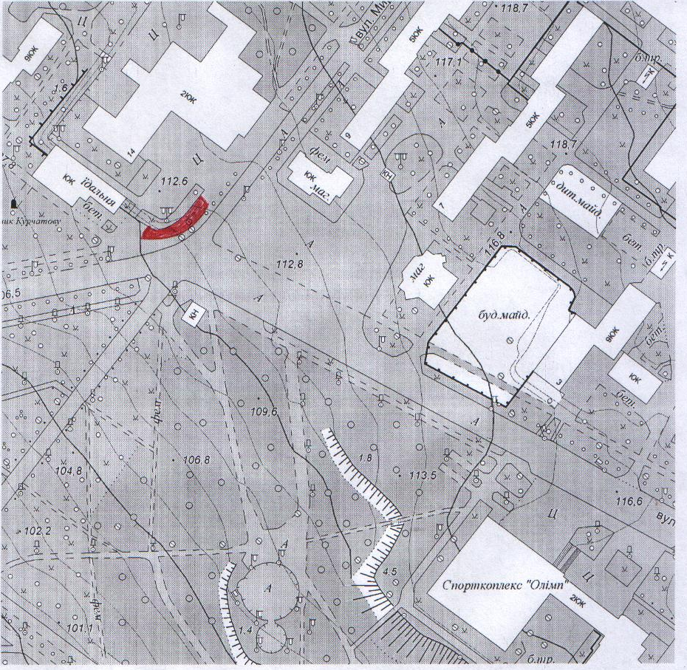
Схема
спеціально відведеного місця для проведення ярмарків
за адресою: у дворі житлових будинків №17, №19 на проспекті Незалежності

